ACTIVIDAD SSH
1.- Instalar el servidor ssh
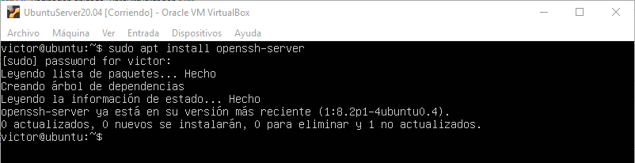

2.- Probamos a conectarnos desde un cliente
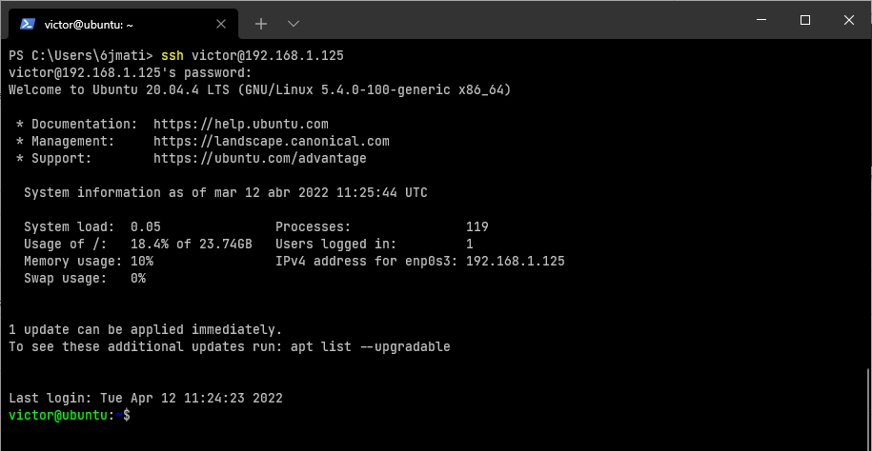

3.- Configuramos el servicio (puerto 5000, se puede hacer login como victor y no se permite hacer login como root)
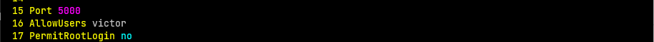
4.- Reiniciamos el servicio
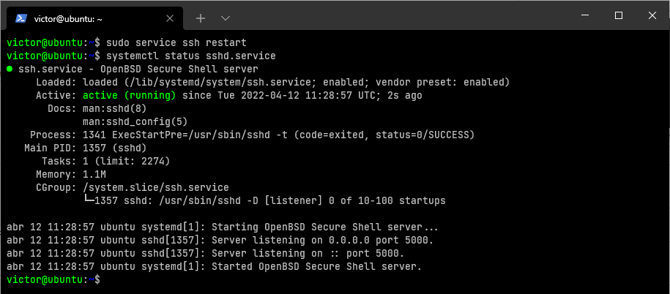

5.- Probamos la nueva configuración (no nos podemos conectar por el puerto estandar y no nos podemos conectar como root)
